
ATELIER 1
Géométrie Analytique

Sommaire

Introduction 3
Votre fenêtre de jeu est un RON 3
Notion de repère du plan 3
Quelle chance : votre fenêtre de jeu est un Repère OrthoNormé ( un R-O-N) 4
Coordonnées du milieu d’un segment 5
Distance Euclidienne entre deux points du plan 6
D’autres distances 8
La distance Manhattan 8
Les distances "k" 8
La distance infinie 9
Forme des boules suivant la distance 9
Déformation des boules 11

Introduction
La géométrie analytique consiste à munir le plan d'un repère, dès lors, les points sont définis par leurs coordonnées ( abscisse et ordonnée)

- Le gros avantage : tout résultat géométrique peut s'obtenir par un calcul.
- Le gros inconvénient : les calculs peuvent être longs...mais ce n'est pas si grave car c'est l'ordinateur qui les fait pour nous !

Votre fenêtre de jeu est un RON

Notion de repère du plan

Un repère du plan est la donnée de deux droites graduées non parallèles, en général on les appelle (OI) et (OJ)

- ces deux droites se coupent en un point que l’on appelle l’origine O.
- (OI) s’appelle l’axe des abscisses
- (OJ) s'appelle l’axe des ordonnées

Il existe 3 types de repères :

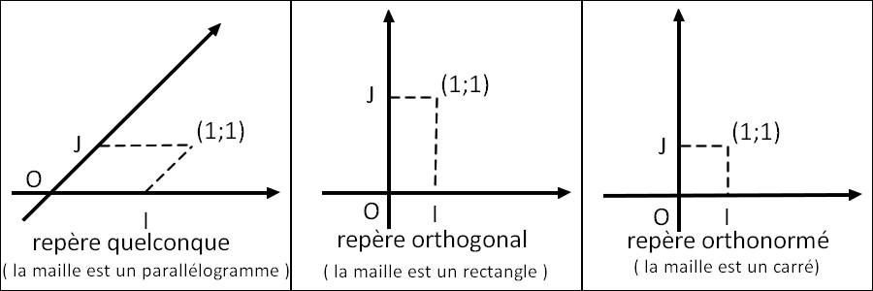

- Les repères quelconques
(OI) et (OJ) se coupent selon un angle quelconque et OIOJ.
Ils sont de manière générale rarement utilisés car ils n’ont aucune symétrie

- Les repères orthogonaux
(OI) (OJ) mais OI=OJ.
Ils sont très utilisés notamment pour représenter des fonctions, mais ont un gros désavantage en géométrie car les échelles sont différentes sur chacun des deux axes ce qui fait que la notion de “distance” n’a pas réellement de sens sur ce genre de repère.

- Les repères orthonormés
(OI) (OJ) et OI=OJ
Ils sont totalement adaptés à la géométrie sous toutes ses formes.

Quelle chance : votre fenêtre de jeu est un Repère OrthoNormé ( un R-O-N)

En effet les axes des abscisses et des ordonnées sont bien perpendiculaires ( sinon votre fenêtre et peut-être même votre écran ressemblerait à un losange) et la maille de votre repère est le pixel qui est bien carré !

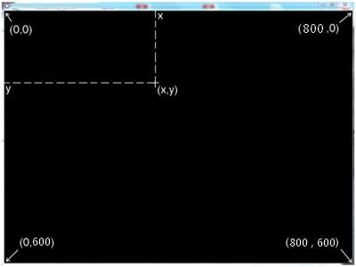

Coordonnées du milieu d’un segment
On muni le plan d’un repère (O,I,J).
Soient et deux points du plan, alors le milieu I du segment [AB] a pour coordonnées :

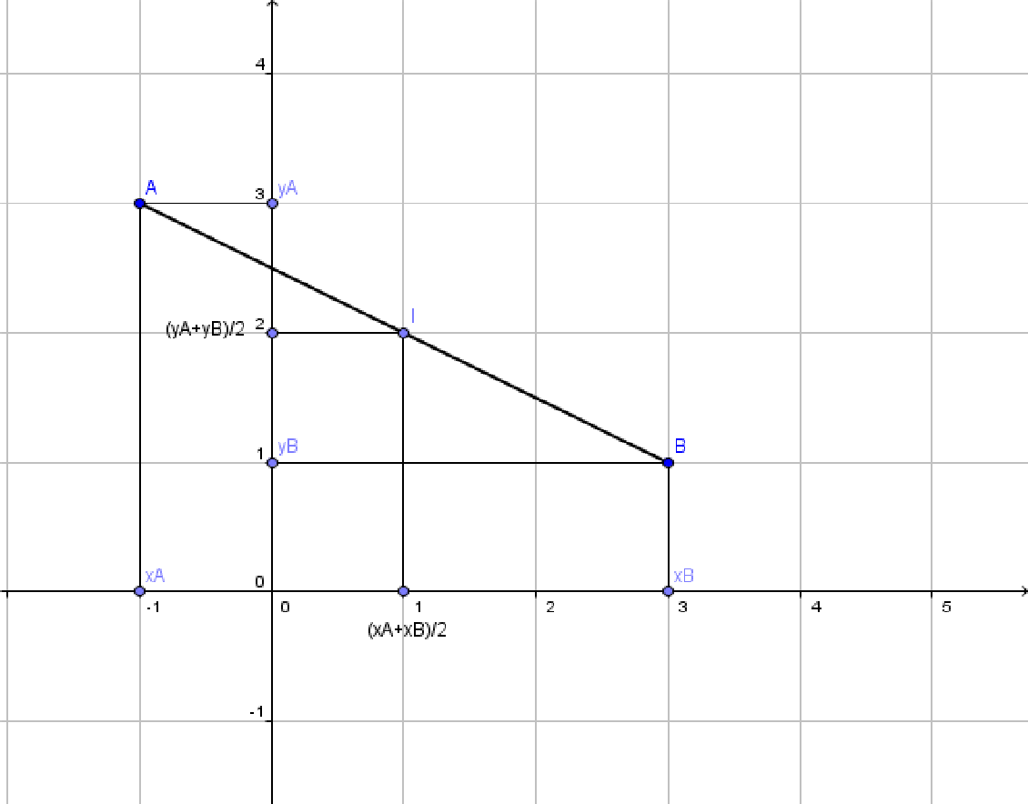

Remarques :
- Pour obtenir les coordonnées du milieu d'un segment il suffit de faire la moyenne des coordonnées des extrémités de ce segment.
- La notion de milieu n'est PAS une notion de distance, mais est un cas particulier de la notion de barycentre dont on parlera surement dans un autre atelier.
- Si l'on fait la moyenne des coordonnées de 3 points du plan on obtient le "fameux" centre de gravité du triangle ( qui est aussi un cas particulier de la notion de barycentre )

Distance Euclidienne entre deux points du plan

On muni le plan d’un repère orthonormé.

Soient et et deux points du plan, alors :

La preuve est une application directe du bon vieux théorème de Pythagore :
On sait que :
- ABH est rectangle en H

D’après le théorème de Pythagore :

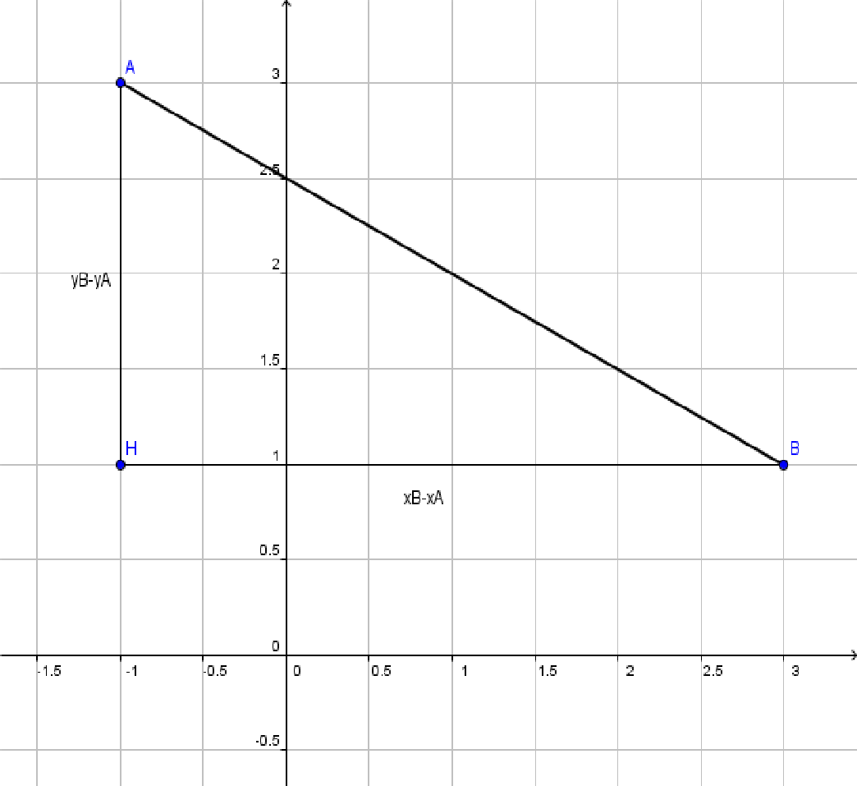

D’autres distances

La distance Manhattan

La distance Manhattan est la distance que parcourt un taxi de cette ville quand il doit se rendre d'un carrefour A à un carrefour B.

Soient et deux points du plan, alors la distance Manhattan entre A et B est :

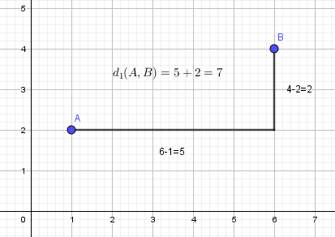

Les distances "k"

Soient et deux points du plan, et un entier strictement positif.
alors la distance "" entre A et B est :

Remarques :
- pour on retrouve la distance Manhattan
- pour on retrouve la distance Euclidienne

La distance infinie

La distance infinie est la distance que l'on obtient lorsque tend vers ( c'est à dire que devient très très grand )

on a le résultat suivant :

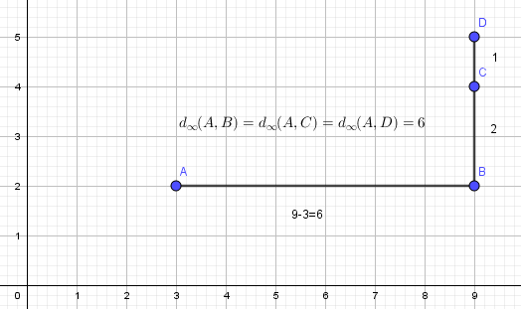

Puisque 6 > 3 > 2 > 1, les points B, C et D sont tous à la même distance du point A, et cette distance est de 6.

Forme des boules suivant la distance

En mathématique on appelle "boule de centre A et de rayon r" l'ensemble des points dont la distance à A est inférieure ou égale à r.
Du coup la "forme" d'une boule dépend de la distance que l'on utilise pour définir la boule !

 | Nom de la distance | Forme de la boule
1 | Manhattan | Un "diamant"
2 | Euclidienne | Un "rond"
3 et plus | k-distance | Un carré aux bords arrondis
 | -distance | Un carré

Déformation des boules
Il est possible de déformer les boules de sorte à pouvoir les écraser selon l'axe des x ou des y.
Pour obtenir ce résultat il suffit d'appliquer un coefficient ( de dilatation ) sur chacun des deux axes.
Notons a et b sont deux réels strictement positifs ces coefficients de dilatation, on obtient alors une distance de ce type :

et

La forme des boules change alors car elles sont dilatées ou contractées sur chacun de leurs axes suivant les valeurs de coefficients a et b.
 | Nom de la distance | Forme de la boule
1 | Manhattan | Un losange
2 | Euclidienne | Une ellipse
3 et plus | k-distance ou distance de Minkowski | Un rectangle aux bords arrondis
 | -distance ou distance de Tchebychev | Un rectangle

